MicroVu 非接觸式三次元(自動顯微鏡式)
詳 細 規 格

MicroVu Vertex 251 250*160*150 Windows 2000/XP

基本功能：
1.非接觸三次元幾何量測系統
2.投影機比對系統
3.工具顯微鏡放大系統
4.量測圖形及影像攝取列印系統
5.數據分析及資料輸出入系統

(一)機械本體：
1.工作臺：
:全鋁合金結構或花崗岩底座，量測床台全行程不懸空。具螺絲固定孔，
可調整最佳水平玻璃支撐台儀器全尺寸 Vertex 251(L760xW635xH965)mm

承載重量 7.5/12 kg(15/25 lb),儀器總重量60/125kg(130/270 lb) 。
:Ｘ、Ｙ、Ｚ三軸配備ＤＣ伺服馬達驅動。
:Ｘ、Ｙ、Ｚ三軸配備光學尺(解析度1.0/0.5/0.1μm )
:Ｘ、Ｙ軸移動加速度：500mm/S²
:Ｚ軸移動加速度： 200mm/S²
:線性滑軌，精密滾珠傳動軸承。
:量測範圍Ｘ：250mm Ｙ：160mm Ｚ：160mm
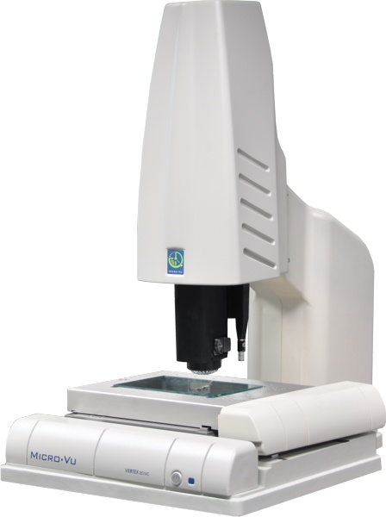
:玻璃固定治具,固定及壓平軟性工件(選購配件)

2.攝影機： 黑白或彩色
:７６８×４９４ PIXEL ARRAY。
:自動黑白或彩色對比。

3.光學系統：
:12X Zoom Lens 系統倍率自動放大縮小
放大倍率 17X至 200X
0.35μm~1.0μm /Pixel
二倍鏡頭 34X 至 400X
0.28μm~0.8μm /Pixel
1/10 Sub Pixel精度

MicroVu 非接觸式三次元(自動顯微鏡式)
詳 細 規 格

MicroVu Vertex 311HC 315*315*160 Windows 2000/XP

基本功能：
1.非接觸三次元幾何量測系統
2.投影機比對系統
3.工具顯微鏡放大系統
4.量測圖形及影像攝取列印系統
5.數據分析及資料輸出入系統

(一)機械本體：
1.工作臺：
:全鋁合金結構或花崗岩底座，量測床台全行程不懸空。具螺絲固定孔，
可調整最佳水平玻璃支撐台儀器全尺寸
Vertex 311HC(L1090xW820xH990)mm。
承載重量 7.5/12 kg(15/25 lb),儀器總重量60/125kg(130/270 lb) 。
:Ｘ、Ｙ、Ｚ三軸配備ＤＣ伺服馬達驅動。
:Ｘ、Ｙ、Ｚ三軸配備光學尺(解析度0.1μm )
:Ｘ、Ｙ軸移動加速度：500mm/S²
:Ｚ軸移動加速度： 200mm/S²
:線性滑軌，精密滾珠傳動軸承。
:量測範圍Ｘ：315mm Ｙ：315mm Ｚ：160mm Option
:玻璃固定治具,固定及壓平軟性工件(選購配件)

2.攝影機： 黑白或彩色
:７６８×４９４ PIXEL ARRAY。
:自動黑白或彩色對比。

3.光學系統：
:12X Zoom Lens 系統倍率自動放大縮小
放大倍率 17X至 200X
0.35μm~1.0μm /Pixel
二倍鏡頭 34X 至 400X
0.28μm~0.8μm /Pixel
1/10 Sub Pixel精度

MicroVu Excel 501HC Vision
基本功能：
1.非接觸三次元幾何量測系統
2.投影機比對系統
3.工具顯微鏡放大系統
4.量測圖形及影像攝取列印系統
5.數據分析及資料輸出入系統

(一)機械本體：
1.工作臺：
:花崗岩結構，量測床台全行程不懸空。具螺絲固定孔，及可調
整最佳水平玻璃支撐台,儀器全尺寸(L1311xW1604xH1608/1788/2088)mm。
:承載重量 100 kg(220 lb),儀器總重量1530kg
:Ｘ、Ｙ、Ｚ三軸配備ＤＣ伺服馬達驅動。
:Ｘ、Ｙ、Ｚ三軸配備光學尺,解析度0.1μm。
:Ｘ、Ｙ軸移動速度：1000mm/S²,Ｚ軸移動速度：500mm/S²。
:三軸搖桿控制,最小移動間距0.4μm。
:線性滾柱滑軌，精密滾珠傳動軸承。
:量測範圍 Excel 501 Ｘ：400mm Ｙ：500mm Ｚ：160mm。
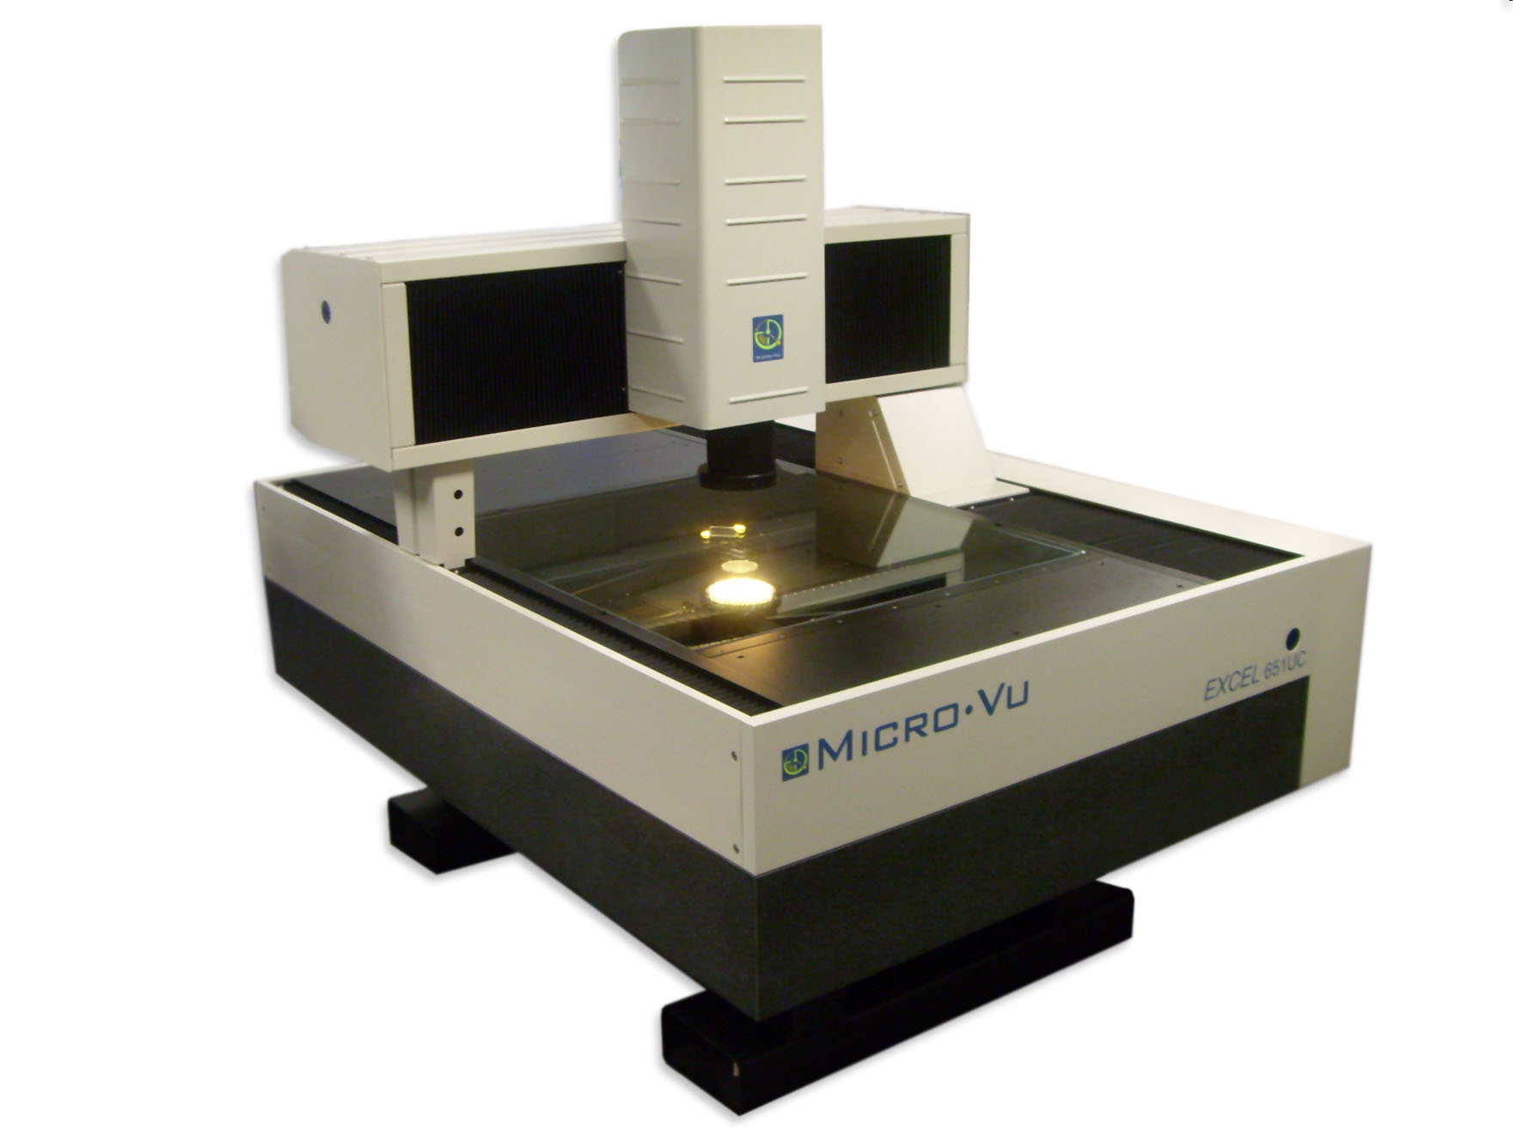
:X-Y Axis最小量測間距0.4μm, Z Axis最小量測間距1.0μm

2.攝影機：
:彩色(Excel 651/652/654 HC)
:７６８×４９４ PIXEL ARRAY。
:自動黑白或彩色對比。

3.光學系統：
:12X Zoom Lens 系統倍率自動放大縮小
:放大倍率 16X至 200X
:二倍鏡頭 33X 至 400X
Image size(0.99x0.70~10.53x7.49mm)
1/10 Sub Pixel精度

MicroVu Excel 661HC Vision
基本功能：
1.非接觸三次元幾何量測系統
2.投影機比對系統
3.工具顯微鏡放大系統
4.量測圖形及影像攝取列印系統
5.數據分析及資料輸出入系統

(一)機械本體：
1.工作臺：
:花崗岩結構，量測床台全行程不懸空。具螺絲固定孔，及可調
整最佳水平玻璃支撐台,儀器全尺寸(L1311xW1604xH1608/1788/2088)mm。
:承載重量 100 kg(220 lb),儀器總重量1530kg
:Ｘ、Ｙ、Ｚ三軸配備ＤＣ伺服馬達驅動。
:Ｘ、Ｙ、Ｚ三軸配備光學尺,解析度0.1μm。
:Ｘ、Ｙ軸移動速度：1000mm/S²,Ｚ軸移動速度：500mm/S²。
:三軸搖桿控制,最小移動間距0.4μm。
:線性滾柱滑軌，精密滾珠傳動軸承。
:量測範圍 Excel 651 Ｘ：650mm Ｙ：650mm Ｚ：160mm。
:X-Y Axis最小量測間距0.4μm, Z Axis最小量測間距1.0μm

2.攝影機：
:彩色(Excel 651/652/654 HC)
:７６８×４９４ PIXEL ARRAY。
:自動黑白或彩色對比。

3.光學系統：
:12X Zoom Lens 系統倍率自動放大縮小
:放大倍率 16X至 200X
:二倍鏡頭 33X 至 400X
Image size(0.99x0.70~10.53x7.49mm)

MicroVu Excel 652HC Vision
基本功能：
1.非接觸三次元幾何量測系統
2.投影機比對系統
3.工具顯微鏡放大系統
4.量測圖形及影像攝取列印系統
5.數據分析及資料輸出入系統

(一)機械本體：
1.工作臺：
:花崗岩結構，量測床台全行程不懸空。具螺絲固定孔，及可調
整最佳水平玻璃支撐台,儀器全尺寸(L1311xW1604xH1608/1788/2088)mm。
:承載重量 100 kg(220 lb),儀器總重量1530kg
:Ｘ、Ｙ、Ｚ三軸配備ＤＣ伺服馬達驅動。
:Ｘ、Ｙ、Ｚ三軸配備光學尺,解析度0.1μm。
:Ｘ、Ｙ軸移動速度：1000mm/S²,Ｚ軸移動速度：500mm/S²。
:三軸搖桿控制,最小移動間距0.4μm。
:線性滾柱滑軌，精密滾珠傳動軸承。
:量測範圍 Excel 652 Ｘ：650mm Ｙ：650mm Ｚ：250mm。
:X-Y Axis最小量測間距0.4μm, Z Axis最小量測間距1.0μm

2.攝影機：
:彩色(Excel 651/652/654 HC)
:７６８×４９４ PIXEL ARRAY。
:自動黑白或彩色對比。

3.光學系統：
:12X Zoom Lens 系統倍率自動放大縮小
:放大倍率 16X至 200X
:二倍鏡頭 33X 至 400X
Image size(0.99x0.70~10.53x7.49mm)
1/10 Sub Pixel精度

MicroVu Excel 1051UC 1050×1050×160 Color Windows XP

基本功能：
1.非接觸三次元幾何量測系統
2.投影機比對系統
3.工具顯微鏡放大系統
4.量測圖形及影像攝取列印系統
5.數據分析及資料輸出入系統

(一)機械本體：
1.工作臺：
:花崗岩結構，量測床台全行程不懸空。具螺絲固定孔，可調整最佳水平玻璃
支撐台。
:承載重量 100 lbs
:Ｘ、Ｙ、Ｚ三軸配備ＤＣ伺服馬達驅動。
:Ｘ、Ｙ、Ｚ三軸配備光學尺(解析度0.0001mm)
:Ｘ、Ｙ軸移動速度：500mm/S,加速度:1000mm/S²
:Ｚ軸移動速度：500mm/S,加速度:500mm/S²
:線性滾柱滑軌，精密滾珠傳動軸承。
:量測範圍Ｘ：1050mm Ｙ：1050mm Ｚ：160mm
:本體外觀尺寸：L1720Xw2000xH1650mm
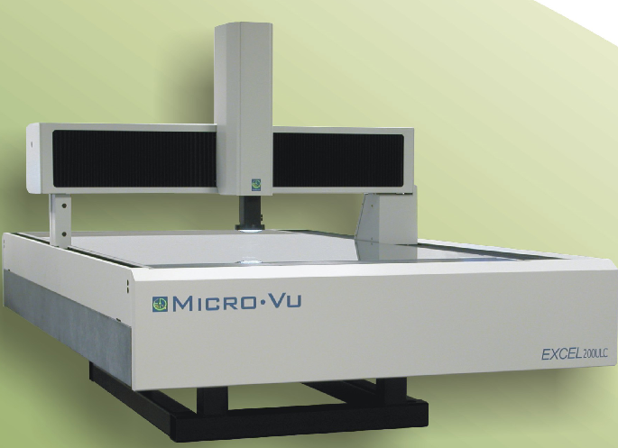
:電腦桌尺寸：1200x900x750mm
:機台重量：2700KG
2.攝影機：
:彩色
:７６８×４９４ PIXEL ARRAY。
:自動彩色對比。

3.光學系統：
:12X Zoom Lens 系統倍率自動放大縮小
:放大倍率 20X至 200X
:二倍鏡頭 40X 至 400X
Image size(0.99x0.70~10.53x7.49mm)

4.光源系統：三種不同光源可由程式設定控制。
:LED 輪廓光
:LED 同軸光
:LED 表面光，可前、後、左、右,2圈或5圈八方向調整,光投射角度27~75˚
MicroVu Excel 1601UM 1050×1650×160 Color Windows XP

基本功能：
1.非接觸三次元幾何量測系統
2.投影機比對系統
3.工具顯微鏡放大系統
4.量測圖形及影像攝取列印系統
5.數據分析及資料輸出入系統

(一)機械本體：
1.工作臺：
:花崗岩結構，量測床台全行程不懸空。具螺絲固定孔，可調整最佳水平玻璃
支撐台。
:承載重量 100 lbs
:Ｘ、Ｙ、Ｚ三軸配備ＤＣ伺服馬達驅動。
:Ｘ、Ｙ、Ｚ三軸配備光學尺(解析度0.0001mm)
:Ｘ、Ｙ軸移動速度：500mm/S,加速度:1000mm/S²
:Ｚ軸移動速度：500mm/S,加速度:500mm/S²
:線性滾柱滑軌，精密滾珠傳動軸承。
:量測範圍Ｘ：1050mm Ｙ：1650mm Ｚ：160mm
:本體外觀尺寸：L1720Xw2600xH1650mm
:電腦桌尺寸：1200x900x750mm
:機台重量：3450KG
2.攝影機：
:彩色
:７６８×４９４ PIXEL ARRAY。
:自動彩色對比。

3.光學系統：
:12X Zoom Lens 系統倍率自動放大縮小
:放大倍率 20X至 200X
:二倍鏡頭 40X 至 400X
Image size(0.99x0.70~10.53x7.49mm)

4.光源系統：三種不同光源可由程式設定控制。
:LED 輪廓光
:LED 同軸光
:LED 表面光，可前、後、左、右,2圈或5圈八方向調整,光投射角度27~75˚
MicroVu Excel 1651UM 1050×1650×160 Color Windows XP

基本功能：
1.非接觸三次元幾何量測系統
2.投影機比對系統
3.工具顯微鏡放大系統
4.量測圖形及影像攝取列印系統
5.數據分析及資料輸出入系統

(一)機械本體：
1.工作臺：
:花崗岩結構，量測床台全行程不懸空。具螺絲固定孔，可調整最佳水平玻璃
支撐台。
:承載重量 100 lbs
:Ｘ、Ｙ、Ｚ三軸配備ＤＣ伺服馬達驅動。
:Ｘ、Ｙ、Ｚ三軸配備光學尺(解析度0.0001mm)
:Ｘ、Ｙ軸移動速度：500mm/S,加速度:1000mm/S²
:Ｚ軸移動速度：500mm/S,加速度:500mm/S²
:線性滾柱滑軌，精密滾珠傳動軸承。
:量測範圍Ｘ：1250mm Ｙ：1650mm Ｚ：160mm
:本體外觀尺寸：L1886Xw2600xH1650mm
:電腦桌尺寸：1200x900x750mm
:機台重量：3600KG
2.攝影機：
:彩色
:７６８×４９４ PIXEL ARRAY。
:自動彩色對比。

3.光學系統：
:12X Zoom Lens 系統倍率自動放大縮小
:放大倍率 20X至 200X
:二倍鏡頭 40X 至 400X
Image size(0.99x0.70~10.53x7.49mm)

4.光源系統：三種不同光源可由程式設定控制。
:LED 輪廓光
:LED 同軸光
:LED 表面光，可前、後、左、右,2圈或5圈八方向調整,光投射角度27~75˚

